Análise de Desempenho de Técnicas de Aprendizagem Automática para Avaliação da Viabilidade de Mobilidade Elétrica em Postos de Transformação
Engenharia Informática — 3.º ano, 2.º semestre | ISEP | Ano Letivo 2025/2026

Abstract — A transição para a mobilidade elétrica (VE) exige uma avaliação rigorosa da capacidade remanescente da rede de distribuição elétrica. Este trabalho analisa o impacto da modernização da iluminação pública (LED) na folga de potência dos Postos de Transformação de Distribuição (PTD), aplicando técnicas de aprendizagem automática a um dataset de 68.963 PTDs distribuídos por Portugal. Para a tarefa de regressão (previsão de PFolga_PTD), foram desenvolvidos e comparados cinco modelos: Regressão Linear Simples (MAE=56,07), Regressão Linear Múltipla (MAE=37,64), Árvore de Regressão (MAE=8,10), Rede Neuronal Regularizada (MAE=6,28) e SVM (MAE=81,99). Para a classificação do nível de ocupação da rede (utilizRede: baixo/médio/alto), foram aplicados Árvore de Decisão (F1=0,687), Rede Neuronal (F1=0,704), KNN com K=15 (F1=0,631) e SVM (F1=0,532). Os resultados mostram que a Árvore de Regressão e a Rede Neuronal Regularizada são os melhores modelos de regressão, enquanto a Rede Neuronal Regularizada supera os restantes na classificação. A variável Cap_per_Cliente revela-se determinante em ambas as tarefas. O trabalho conclui que a libertação de potência via LED pode viabilizar a instalação de carregadores VE em PTDs com folga suficiente, mas a heterogeneidade dos dados e a elevada complexidade computacional do SVM constituem limitações relevantes.

Palavras-chave — aprendizagem automática, postos de transformação, mobilidade elétrica, iluminação pública LED, regressão, classificação, redes neuronais, árvores de decisão
I. Introdução
A emergência climática e os compromissos europeus de descarbonização colocam a eletrificação dos transportes no centro das políticas de energia. Em Portugal, a expansão da rede de carregamento de veículos elétricos (VE) esbarra frequentemente na capacidade disponível nos Postos de Transformação de Distribuição (PTD) de baixa tensão, que já operam próximos dos seus limites em muitas zonas urbanas [4].
Simultaneamente, a substituição massiva de luminárias ineficientes por tecnologia LED tem vindo a libertar potência nos PTDs que servem a iluminação pública (IP). Esta "potência libertada" representa uma oportunidade de sinergia: em vez de investir em novos PTDs, é possível alocar essa margem adicional à infraestrutura de carregamento VE, respondendo assim a dois desafios em simultâneo — a eficiência energética municipal e a mobilidade sustentável [4].
Este trabalho, desenvolvido no âmbito da Unidade Curricular de Análise de Dados em Informática (ANADI) — 2.ª iteração do Trabalho Prático —, propõe-se a analisar, ao nível do PTD, o impacto das estratégias de otimização da IP na reserva de potência (PFolga_PTD) e a avaliar a viabilidade técnica da instalação de carregadores VE através de modelos de aprendizagem automática. São desenvolvidos modelos de regressão (para prever PFolga_PTD) e de classificação (para prever o nível de ocupação da rede), comparando regressão linear, árvores de decisão, redes neuronais, SVM e KNN, com validação estatística dos resultados.
O artigo está organizado da seguinte forma: a Secção II apresenta o estado da arte; a Secção III descreve a metodologia; a Secção IV apresenta os resultados; a Secção V discute e interpreta os resultados; a Secção VI apresenta as conclusões.
II. Estado da Arte
A. Aprendizagem Automática em Redes de Energia
A aplicação de técnicas de aprendizagem automática à gestão de redes de distribuição elétrica tem crescido significativamente na última década. Bishop [1] e Mitchell [2] estabelecem os fundamentos teóricos dos algoritmos utilizados neste trabalho. Na gestão de redes de energia, destacam-se aplicações de previsão de consumo, deteção de falhas e otimização de carga, onde modelos como árvores de decisão e redes neuronais demonstraram capacidade de captar relações não-lineares complexas presentes nos dados de operação dos PTDs.
B. Regressão e Classificação em Contexto Energético
A regressão linear múltipla é amplamente utilizada pela sua interpretabilidade, mas apresenta limitações quando as relações entre variáveis são não-lineares — caso comum em redes elétricas heterogéneas. As árvores de decisão/regressão oferecem maior flexibilidade e interpretabilidade dos seus resultados (via importância de features), enquanto as redes neuronais multicamada (MLP) conseguem aproximar funções arbitrariamente complexas, ao custo de menor interpretabilidade. As Support Vector Machines (SVM) são eficazes em espaços de alta dimensão, mas apresentam custos computacionais proibitivos para datasets de larga escala sem técnicas de redução ou subsampling. O KNN é simples e não-paramétrico, mas também computacionalmente pesado para datasets grandes.
C. Mobilidade Elétrica e Infraestrutura de Rede
A e-REDES [4] identifica a capacidade dos PTDs como o principal bottleneck para a expansão da rede de carregamento VE em Portugal. Trabalhos recentes mostram que a integração da eficiência energética na IP com o planeamento da mobilidade elétrica pode reduzir significativamente os investimentos em reforço de rede, tornando a análise preditiva da folga de potência (PFolga_PTD) uma ferramenta estratégica de planeamento. A validação estatística dos modelos com testes não-paramétricos (Wilcoxon) é essencial para garantir a robustez das conclusões face à variabilidade dos dados [1].
III. Metodologia
A. Dataset e Variáveis
O dataset PTD_level_dataset.xlsx resulta da junção dos ficheiros IP_data.xlsx (iluminação pública) e PTD_data.xlsx (postos de transformação), com base na variável CodDistritoConcelho. O dataset original continha 72.027 registos e 32 variáveis, organizadas em três grupos:
Variáveis ao nível do PTD: Cap_PTD_kVA, N_Clientes, Pot_Contratada_kVA, Tipo Construtivo. Variáveis agregadas ao concelho: P_IP_Total, Rate_Ineficiencia, LED_Ratio. Variáveis derivadas: PFolga_PTD, Cap_per_Cliente, IP_per_PTD.
B. Pré-processamento
O pré-processamento seguiu as seguintes etapas:
1) Tratamento de valores omissos: imputação por zero para variáveis de geração distribuída (Pot_Geracao_kW, Geracao_per_Cliente) — ~97% de nulos representando PTDs sem produção; imputação pela mediana para Pot_Contratada_kVA e PContratada_per_Cliente (~30% de nulos); remoção de registos com nulos nas variáveis-alvo/chave (D_PTD, D_PTD_LED, Util_Decimal, PFolga_PTD) — 3.064 registos (~4,3%), resultando em 68.963 registos finais.
2) Tratamento de outliers por Z-score (|z|>3): winsorization (clip) para variáveis de volume (capacidades, contagens de clientes e luminárias); imputação pela mediana para rácios e índices.
3) Seleção de variáveis: teste de Spearman/ANOVA para independência com PFolga_PTD (α=0,05) → remoção de PVE_PTD; remoção de variáveis com correlação |r|>0,95 com PFolga_PTD (D_PTD, D_PTD_LED) para evitar data leakage.
4) Codificação: OrdinalEncoder para Nível de Utilização [%]; OneHotEncoder para variáveis categóricas nominais; RobustScaler para variáveis numéricas (robusto a outliers remanescentes).

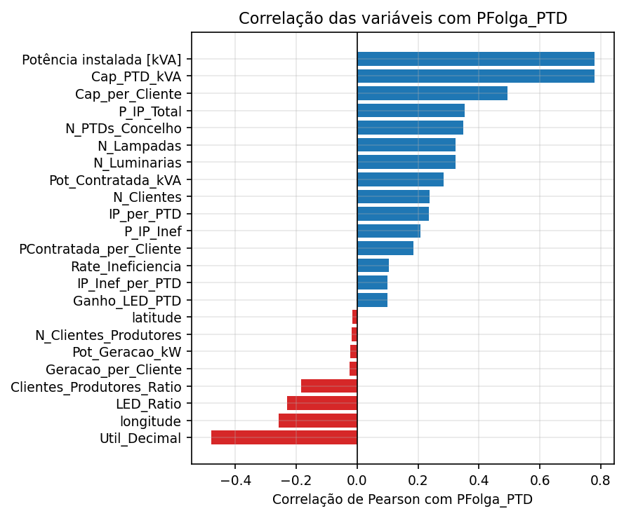
Fig. 1. Correlação de Pearson das variáveis com PFolga_PTD. Potência instalada [kVA] e Cap_PTD_kVA apresentam as correlações positivas mais fortes (~0,78); Util_Decimal apresenta a maior correlação negativa (~-0,44).
C. Modelos de Regressão (Previsão de PFolga_PTD)
Para a tarefa de regressão foram desenvolvidos cinco modelos, todos avaliados por k-fold cross-validation (k=5, shuffle=True, random_state=42), exceto a Rede Neuronal (split estratificado 64%/16%/20% por limitações computacionais):
Regressão Linear Simples: uma única variável explicativa (selecionada por maior |correlação| com PFolga_PTD). Regressão Linear Múltipla: todas as variáveis após pré-processamento completo (~607 features após OHE). Árvore de Regressão: DecisionTreeRegressor (max_depth=5, min_samples_split=10, min_samples_leaf=5). SVM: SVR com GridSearchCV sobre kernels {linear, rbf} (avaliado numa subamostra de 15.000 registos por restrições computacionais, referido como limitação). Rede Neuronal: MLPRegressor com três configurações (Simples: 32 neurónios; Profundo: 128-64-32; Regularizado: 128-64-32 com L2 α=0,01), todas com early_stopping=True e learning_rate_init=0,001.
D. Modelos de Classificação (Previsão de utilizRede)
A variável utilizRede foi criada por discretização de Util_Decimal em três classes (baixo/médio/alto) por quantis (Q33=0,39, Q67=0,59), garantindo aproximado equilíbrio de classes. Foram desenvolvidos quatro modelos por k-fold (k=5): Árvore de Decisão (max_depth=6, class_weight=balanced), Rede Neuronal (split 64/16/20, três configurações), SVM (GridSearchCV, subamostra 15.000), e KNN (otimização de K∈{3,5,7,11,15,21}).
E. Avaliação e Testes Estatísticos
Os modelos de regressão foram comparados por MAE e RMSE; os de classificação por Accuracy, Precision, Recall e F1-weighted. As curvas de aprendizagem (training vs. validation score em função do tamanho do conjunto de treino) foram calculadas para os dois melhores modelos de cada tarefa. A significância estatística da diferença entre os dois melhores modelos foi testada com o teste de Wilcoxon signed-rank (α=0,05, n=5 pares de folds), adequado para amostras emparelhadas de pequena dimensão sem assumir normalidade.
IV. Resultados
A. Análise Exploratória de Dados
Após o pré-processamento, o dataset ficou com 68.963 registos e 29 variáveis (antes de OHE). A Fig. 1 apresenta as correlações com PFolga_PTD. As variáveis Potência instalada [kVA] e Cap_PTD_kVA são quase colineares (r≈1,00 entre si) e apresentam a correlação positiva mais forte com o alvo (~0,78), indicando que PTDs de maior capacidade têm maior folga disponível — coerente com a natureza da variável. Util_Decimal apresenta a maior correlação negativa (-0,44), refletindo que PTDs com maior taxa de utilização têm menor folga disponível.
B. Regressão Linear Simples
A variável Potência instalada [kVA] foi selecionada automaticamente como variável explicativa (maior |correlação| com PFolga_PTD, r=0,7799). O modelo resultante é:
PFolga_PTD = 0,4398 × Potência_instalada_kVA + 3,1480
Com MAE=56,07 e RMSE=88,38 (k-fold, k=5). A Fig. 2 apresenta o diagrama de dispersão e a reta de regressão. A dispersão elevada dos pontos em torno da reta evidencia que uma única variável, apesar de fortemente correlacionada, é insuficiente para modelar a complexidade da folga de rede.

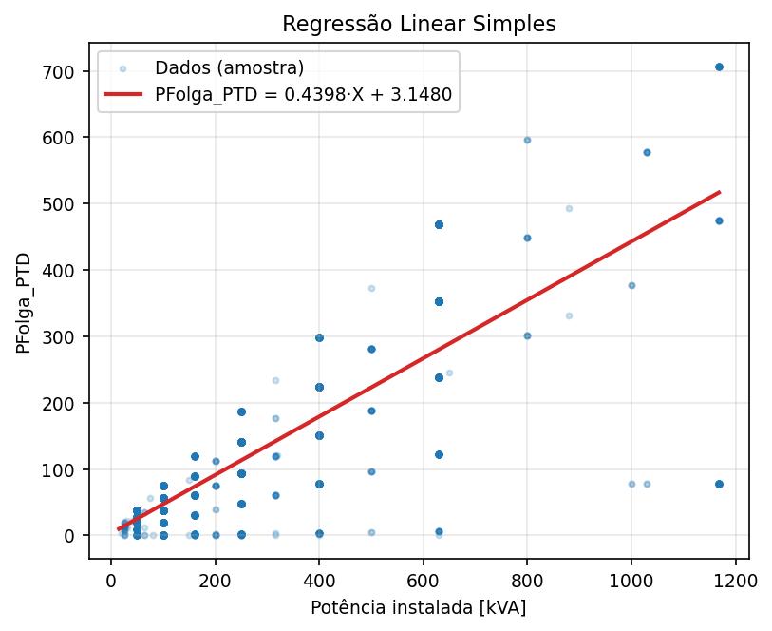
Fig. 2. Regressão Linear Simples: diagrama de dispersão (amostra de 3000 pontos) e reta de regressão. A dispersão elevada indica que uma variável não captura a complexidade de PFolga_PTD.
C. Comparação dos Modelos de Regressão
A Tabela I apresenta os resultados de todos os modelos de regressão. A Rede Neuronal Regularizada obteve o menor MAE (6,28) em split único, seguida da Árvore de Regressão (MAE=8,10, k-fold). Na comparação robusta por k-fold, a Árvore supera claramente a Regressão Múltipla e a Simples, enquanto o SVM (avaliado numa subamostra) apresentou o pior desempenho, possivelmente influenciado pela não-convergência parcial (max_iter=10.000) no espaço de ~607 dimensões.

TABELA I. Comparação dos Modelos de Regressão
Modelo | Protocolo | MAE | RMSE
NN Regularizado (128,64,32 + L2) | Split 80/20 | 6,28 | 22,06
Árvore de Regressão (depth=5) | k-fold (k=5) | 8,10 | 29,02
Reg. Linear Múltipla (~607 feat.) | k-fold (k=5) | 37,64 | 70,16
Reg. Linear Simples (1 variável) | k-fold (k=5) | 56,07 | 88,38
SVM linear (n=15k, subamostra) | k-fold (k=5) | 81,99 | 153,18

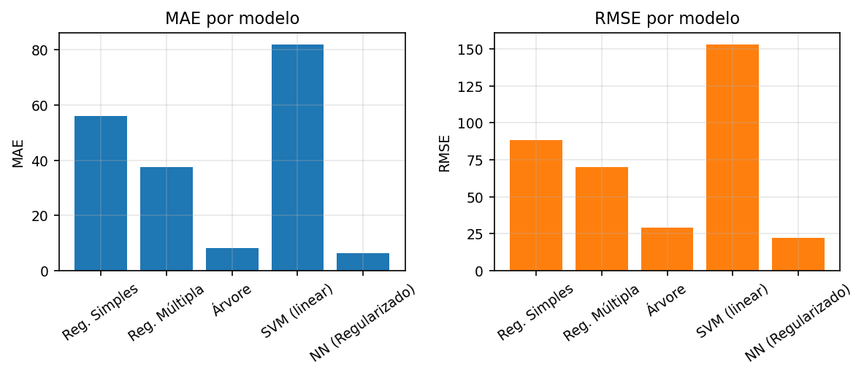
Fig. 3. Comparação de MAE e RMSE dos modelos de regressão. Árvore e NN destacam-se claramente face aos modelos lineares e ao SVM.
D. Rede Neuronal — Análise das Configurações (Regressão)
A Fig. 5 apresenta as curvas de loss de treino das três configurações do MLPRegressor. A configuração "Simples" (32 neurónios) atingiu o limite de 150 épocas sem convergir completamente (n_iter=150), evidenciando capacidade insuficiente para captar as relações não-lineares presentes. As configurações "Profundo" (n_iter=54) e "Regularizado" (n_iter=65) convergiram com early stopping muito antes do limite, com curvas de loss suaves e decrescentes, indicando treino eficiente. A regularização L2 (α=0,01) produziu o melhor MAE (6,28 vs. 6,61 do Profundo), confirmando que a penalização dos pesos melhora a generalização para este problema.

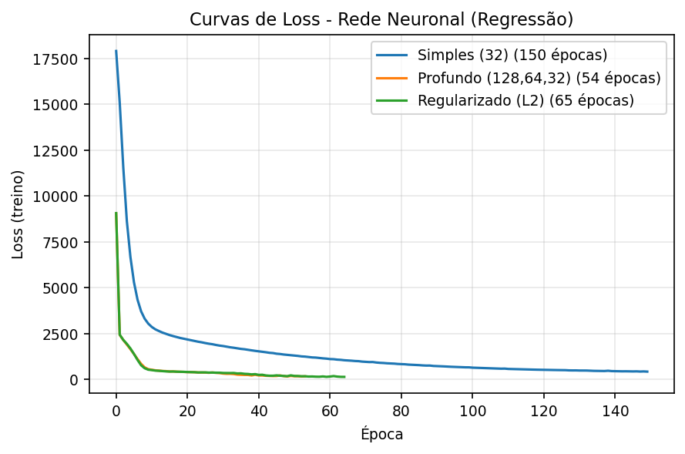
Fig. 5. Curvas de loss de treino (escala logarítmica) das três configurações de NN para regressão. "Simples" não converge em 150 épocas; "Profundo" e "Regularizado" estabilizam com early stopping.
E. Curvas de Aprendizagem — Regressão
A Fig. 4 apresenta as curvas de aprendizagem para os dois melhores modelos k-fold (Árvore e Regressão Múltipla). A Árvore de Regressão apresenta curvas de treino e validação próximas e convergentes (~MAE=8 com mais de 30k amostras), sem overfitting relevante — o modelo generaliza bem e estabiliza rapidamente. A Regressão Linear Múltipla apresenta também convergência rápida, mas para um MAE elevado (~37-38), estável independentemente do tamanho do conjunto de treino, evidenciando underfitting estrutural: o modelo é demasiado simples para captar a natureza não-linear de PFolga_PTD.

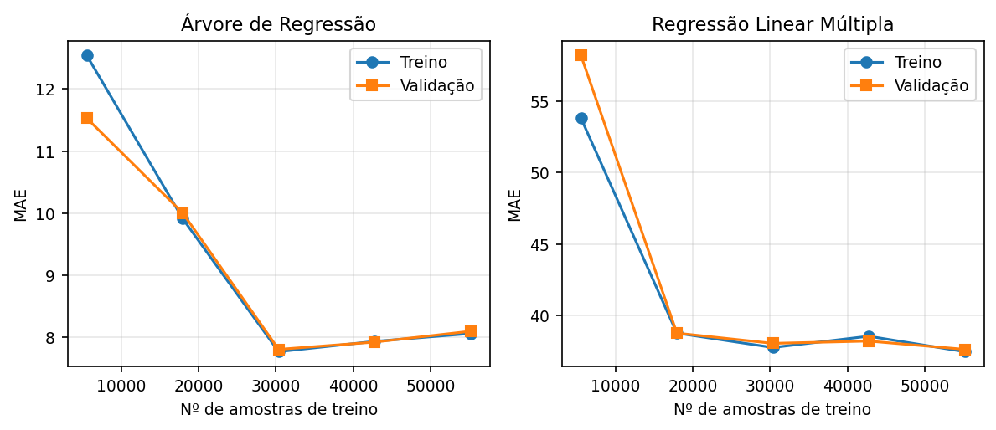
Fig. 4. Curvas de aprendizagem (MAE treino vs. validação) para os dois melhores modelos k-fold. A Árvore converge eficientemente; a Regressão Múltipla evidencia underfitting.
F. Teste Estatístico — Regressão (Wilcoxon)
O teste de Wilcoxon signed-rank comparou o MAE por fold (k=5) da Árvore de Regressão [7,66; 7,76; 8,61; 8,29; 8,16] com o da Regressão Linear Múltipla [37,11; 38,20; 37,81; 37,69; 37,38]. A estatística obtida foi W=0,0 e p=0,0625. Com α=0,05, a diferença não atingiu significância estatística formal — contudo, é importante notar que com n=5 pares em que todos as diferenças têm o mesmo sinal (Árvore sistematicamente inferior à Reg. Múltipla em todos os folds), o p-value mínimo possível do teste de Wilcoxon é exatamente 0,0625 = 2×0,5⁵. O teste não tem poder estatístico suficiente para rejeitar H₀ com n=5, apesar de a superioridade da Árvore ser consistente em 100% dos folds, com MAE médio 4,6× menor. Identifica-se a Árvore de Regressão como o modelo com melhor desempenho na comparação k-fold.
G. Criação da Variável utilizRede
A variável utilizRede foi criada por discretização de Util_Decimal em três classes por quantis tercis (Q33=0,39, Q67=0,59), obtendo: baixo — 35.230 registos (51,1%); médio — 17.175 registos (24,9%); alto — 16.558 registos (24,0%). A opção por quantis garantiu equilíbrio aproximado nas classes "médio" e "alto" (~25% cada); a classe "baixo" ficou ligeiramente maior (~51%) por empates no valor Q33. A Fig. 6 ilustra a distribuição.

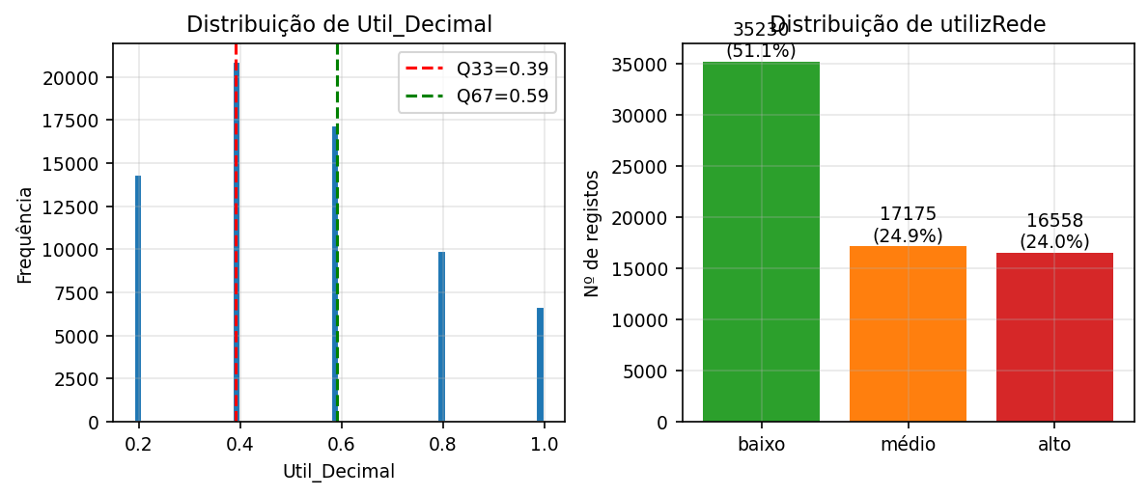
Fig. 6. Distribuição de Util_Decimal com limiares Q33=0,39 e Q67=0,59 (esquerda) e distribuição das três classes de utilizRede (direita).
H. Comparação dos Modelos de Classificação
A Tabela II apresenta os resultados dos quatro modelos de classificação. A Rede Neuronal Regularizada (avaliada em split único) obteve a melhor accuracy (71,4%) e o melhor F1-weighted (70,4%). Entre os modelos avaliados por k-fold (comparação robusta), a Árvore de Decisão (F1=68,7%) supera claramente o KNN-K15 (F1=63,1%) e o SVM (F1=53,2%).

TABELA II. Comparação dos Modelos de Classificação
Modelo | Protocolo | Accuracy | Precision | Recall | F1-w
NN Regularizado (128,64) | Split 80/20 | 71,4% | — | — | 70,4%
Árvore de Decisão (depth=6) | k-fold (k=5) | 68,1% | 69,7% | 68,1% | 68,7%
KNN (K=15) | k-fold (k=5) | 64,8% | 62,4% | 64,8% | 63,1%
SVM linear (n=15k) | k-fold (k=5) | 54,4% | 63,0% | 54,4% | 53,2%

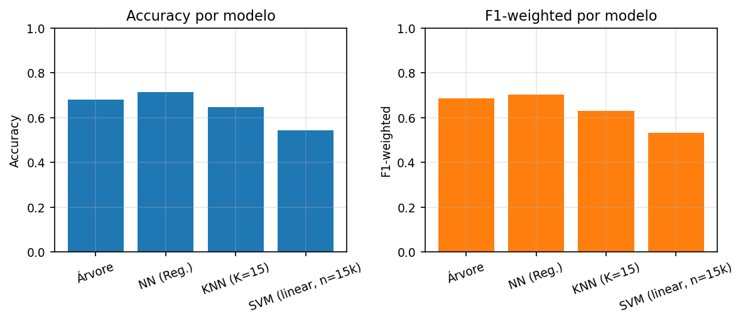
Fig. 7. Comparação de Accuracy e F1-weighted dos modelos de classificação. NN e Árvore destacam-se; SVM apresenta o pior desempenho.
I. Rede Neuronal — Análise das Configurações (Classificação)
As três configurações de MLPClassifier convergiram com early stopping (n_iter: Simples=32, Profundo=17, Regularizado=20), muito antes do limite de 100 épocas, indicando treino eficiente. A Fig. 8 (curvas de loss) mostra convergências suaves para todas as configurações. O modelo "Regularizado" (128-64, L2 α=0,001) obteve o melhor F1=70,4%, confirmando o benefício da regularização L2.

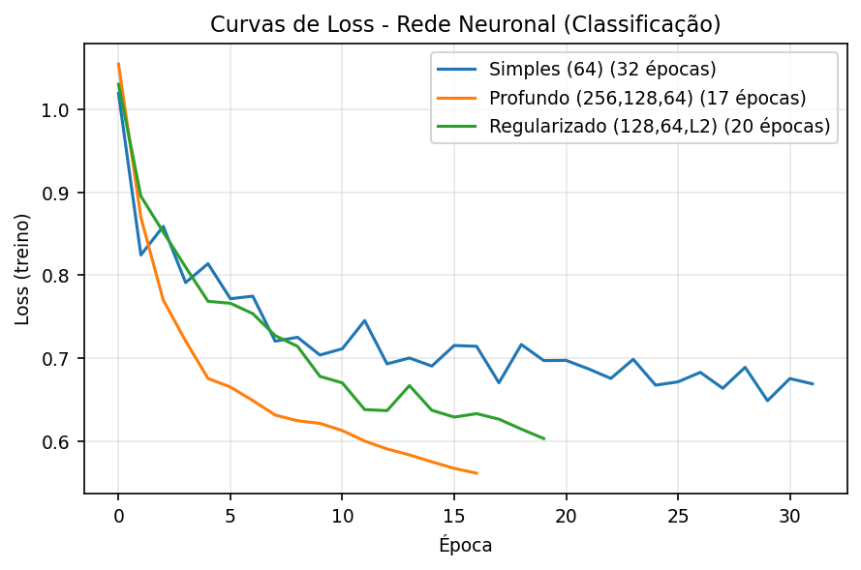
Fig. 8. Curvas de loss de treino das três configurações de NN para classificação. Todas convergem com early stopping antes do limite de 100 épocas.
J. Otimização do KNN e Importância de Features
A Fig. 9 apresenta as métricas do KNN em função de K. O desempenho melhora progressivamente até K=15 (F1=0,631) e decresce ligeiramente para K=21 (F1=0,627), ilustrando o compromisso bias-variância característico do KNN: K pequeno → alta variância (overfitting ao vizinhança local); K grande → alto bias (fronteiras demasiado suaves).

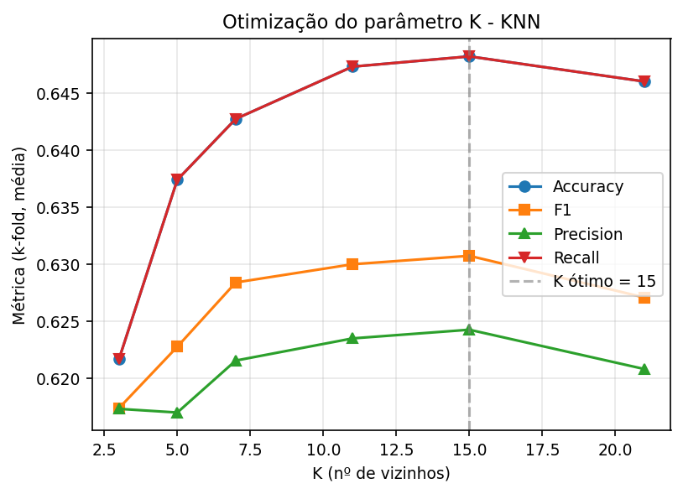
Fig. 9. Métricas do KNN em função de K. O pico de F1 ocorre em K=15.
A Fig. 10 apresenta a importância de features da Árvore de Decisão. A variável Cap_per_Cliente domina com 66,3% de importância, seguida de PContratada_per_Cliente (23,9%). Juntas, estas duas variáveis explicam ~90% da capacidade preditiva da árvore. Este resultado é consistente com as correlações da EDA: Util_Decimal (base de utilizRede) é determinado pela razão entre potência utilizada e capacidade disponível, pelo que variáveis "por cliente" relacionadas com capacidade são naturalmente as mais discriminativas.

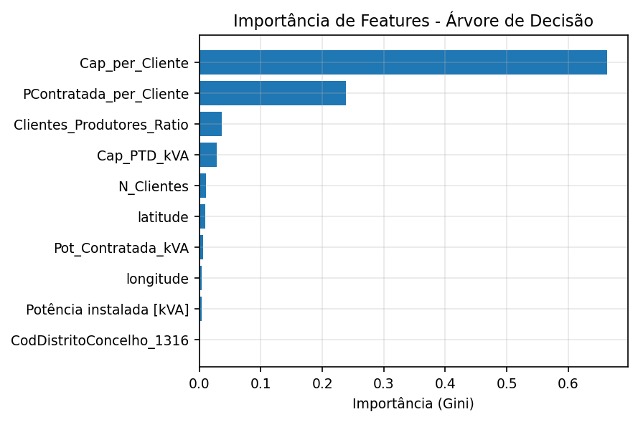
Fig. 10. Importância de features (Gini) na Árvore de Decisão. Cap_per_Cliente domina com 66% da importância total.
K. Curvas de Aprendizagem e Matriz de Confusão — Classificação
A Fig. 11 apresenta as curvas de aprendizagem do melhor modelo k-fold (Árvore) e do pior (SVM, subamostra). A Árvore apresenta um pequeno gap inicial (treino>validação com poucos dados) que converge para cerca de F1=0,687 a partir de ~30k amostras, sem overfitting relevante. O SVM apresenta curvas altamente instáveis e não-monótonas, evidenciando problemas de convergência numérica (max_iter=5000 insuficiente para 600+ dimensões), o que explica o seu fraco desempenho.

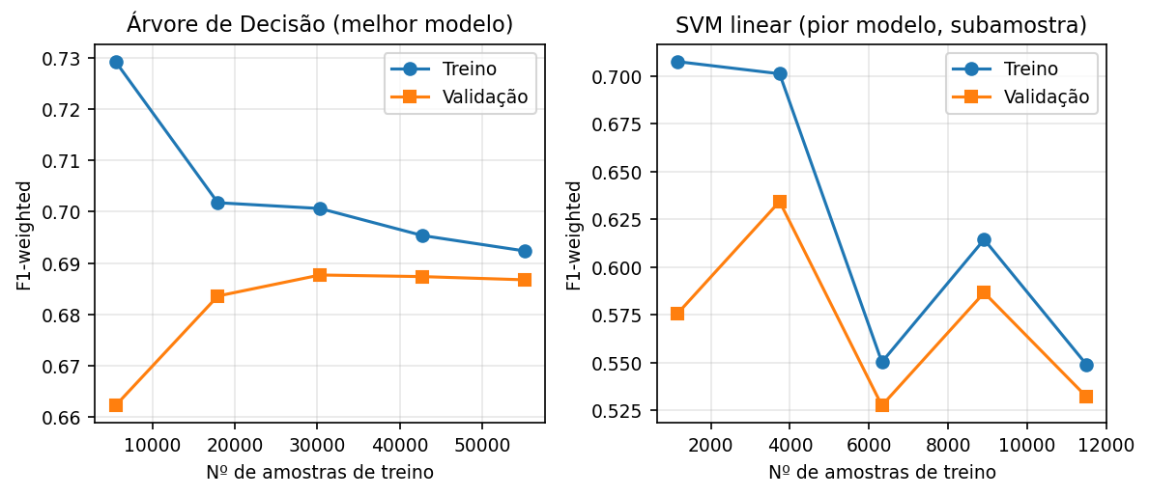
Fig. 11. Curvas de aprendizagem F1 para a Árvore (melhor) e SVM (pior). A Árvore converge eficientemente; o SVM apresenta instabilidade numérica.
A Tabela III apresenta o relatório de classificação da Árvore de Decisão (split 80/20). A classe "médio" é a mais difícil de prever (F1=0,499), confundindo-se com as classes adjacentes "alto" e "baixo". A matriz de confusão (Fig. 12) confirma que os erros são predominantemente entre classes adjacentes (médio↔alto: 854+665=1.519 erros; médio↔baixo: 1.437+868=2.305 erros), com confusões diretas alto↔baixo comparativamente raras (452+186=638 erros), sugerindo que o modelo capta a ordem subjacente da variável.

TABELA III. Relatório de Classificação — Árvore de Decisão (split 80/20)
Classe | Precision | Recall | F1-score | Support
alto | 70,2% | 60,6% | 65,0% | 3.312
baixo | 80,4% | 77,0% | 78,7% | 7.046
médio | 45,4% | 55,4% | 49,9% | 3.435
Weighted avg | 69,2% | 67,7% | 68,2% | 13.793

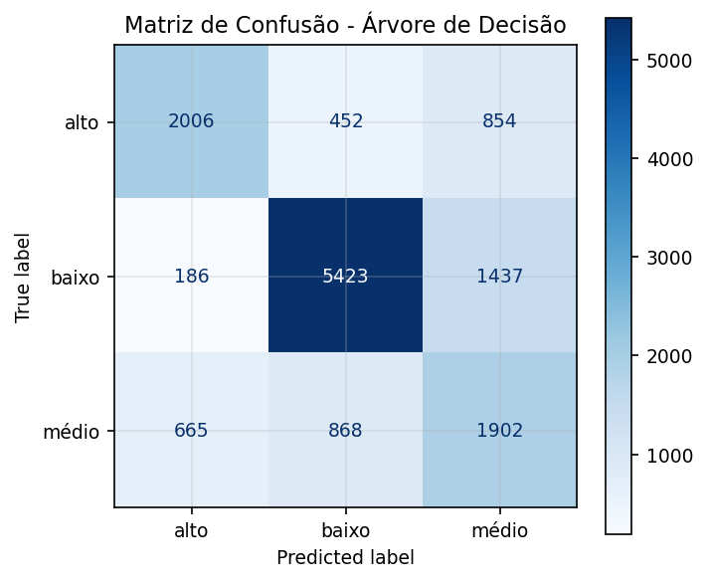
Fig. 12. Matriz de confusão da Árvore de Decisão. Erros concentram-se em classes adjacentes (médio↔baixo e médio↔alto).
L. Teste Estatístico — Classificação (Wilcoxon)
O teste de Wilcoxon comparou o F1 por fold dos dois melhores modelos k-fold: Árvore [0,682; 0,690; 0,690; 0,690; 0,682] e KNN-K15 [0,626; 0,631; 0,632; 0,632; 0,632]. Tal como na regressão, com n=5 pares em que a Árvore supera o KNN em todos os folds, o p-value mínimo possível é 0,0625, não atingindo α=0,05. O mesmo raciocínio aplica-se: a diferença é consistente (Árvore sistematicamente melhor, com F1 ~0,056 superior em média), mas o teste Wilcoxon com k=5 não tem poder suficiente para a declarar significativa formalmente. Identifica-se a Árvore de Decisão como modelo com melhor desempenho na comparação k-fold.
V. Discussão
Os resultados obtidos permitem extrair várias conclusões relevantes sobre a viabilidade técnica de alocar a potência libertada pela modernização LED à mobilidade elétrica.
Na regressão, a Árvore de Regressão (MAE=8,10 kVA) e a NN Regularizada (MAE=6,28 kVA) revelam que é possível prever PFolga_PTD com erros relativamente baixos face à gama de valores da variável (após winsorization), suportando a utilização destes modelos em ferramentas de planeamento de rede. A superioridade da Árvore sobre os modelos lineares confirma a existência de relações não-lineares nos dados — por exemplo, o efeito da Cap_per_Cliente e do Tipo Construtivo na folga de rede não é linear.
Na classificação, a dificuldade em prever a classe "médio" (F1=0,50) é estrutural: sendo uma classe intermédia num espectro contínuo, os seus membros estão por definição próximos das fronteiras com as classes adjacentes. Aumentar k (na criação de utilizRede) ou usar limiares assimétricos poderia melhorar o desempenho nesta classe, à custa de maior desequilíbrio.
O fraco desempenho do SVM em ambas as tarefas, aliado à sua elevada custo computacional, levanta questões sobre a sua adequação a datasets de larga escala com many features gerados por OHE. A utilização de uma subamostra de 15.000 registos para o GridSearchCV do SVM é uma limitação metodológica importante: os valores obtidos (regressão: MAE=81,99; classificação: F1=0,532) podem subestimar ou sobrestimar o desempenho no dataset completo.
A variável Cap_per_Cliente emerge como a mais determinante em ambas as tarefas (importante na regressão via coeficientes e na classificação via importância Gini), sugerindo que a capacidade de transformação disponível por cliente é o principal fator que determina tanto a folga de rede como o nível de ocupação — um resultado intuitivo e teoricamente coerente.
VI. Conclusões
Este trabalho demonstrou que é possível prever com razoável precisão a folga de potência dos PTDs (PFolga_PTD) a partir das características do posto e do respetivo concelho, com a Árvore de Regressão (MAE=8,10, k-fold) e a Rede Neuronal Regularizada (MAE=6,28, split) a destacarem-se como melhores modelos. Na classificação do nível de ocupação da rede (utilizRede), a Rede Neuronal Regularizada (F1=0,704, split) e a Árvore de Decisão (F1=0,687, k-fold) apresentaram os melhores resultados.
A variável Cap_per_Cliente é o principal determinante do nível de utilização e da folga de rede, seguida de PContratada_per_Cliente, reforçando a importância da dimensão dos PTDs face ao número de clientes servidos como critério de priorização para instalação de carregadores VE.
As principais limitações identificadas são: (1) o SVM foi avaliado numa subamostra (15.000 registos) por inviabilidade computacional no dataset completo (~69k × 607 features com 1 CPU); (2) a NN foi avaliada por split único (não k-fold) pelo mesmo motivo; (3) a classe "médio" de utilizRede apresenta desempenho de classificação significativamente inferior às demais, dada a sua natureza de classe fronteiriça; (4) o desequilíbrio geográfico do dataset (concentração litoral) pode limitar a generalização dos modelos para o interior do país.
Como trabalho futuro, sugere-se: (1) utilização de modelos de gradient boosting (XGBoost, LightGBM) que tipicamente superam as árvores simples com custo computacional controlado; (2) discretização da variável utilizRede com 5 classes (quintis) para maior granularidade; (3) incorporação de variáveis temporais (perfis de consumo horário) para previsão dinâmica; (4) avaliação de modelos mais simples (redução de dimensionalidade via PCA antes de SVM) para ultrapassar as limitações computacionais.

Referências
[1] C. Bishop, Pattern Recognition and Machine Learning. Springer, 2006.
[2] T. Mitchell, Machine Learning. McGraw-Hill, 1997.
[3] W. McKinney, Python for Data Analysis: Data Wrangling with Pandas, NumPy, and Jupyter, 3rd ed. O'Reilly Media, 2022. [Online]. Available: https://wesmckinney.com/book/
[4] e-REDES, "Rede de Distribuição de Energia Elétrica," 2024. [Online]. Available: https://www.e-redes.pt/pt-pt
[5] F. Pedregosa et al., "Scikit-learn: Machine Learning in Python," J. Mach. Learn. Res., vol. 12, pp. 2825–2830, 2011.

